

МАР’ЇНСЬКА РАЙОННА ДЕРЖАВНА АДМІНІСТРАЦІЯ
ДОНЕЦЬКОЇ ОБЛАСТІ
ВІДДІЛ ОСВІТИ
85600 м.Мар’їнка, вул.Заводська, 20; тел.: (278) 5-17-93, е-mail: 02142690@mail.gov.ua:
код ЄДРПОУ 02142690

від __03.11.__20___ р. №__01-08/965__ На №__699/15__ від__15.09.__2020__ р.
Департаменту освіти і науки
Донецької обласної державної
адміністрації
Донецькому обласному ІППО
Про проведення Всеукраїнського
місячника шкільних бібліотек у
2020-2021 навчальному році

Відповідно до листа департаменту освіти і науки Донецької обласної державної адміністрації «Про проведення щорічного Всеукраїнського місячника шкільних бібліотек» №699/15 від 15.09.2020 р., з 01 по 31 жовтня 2020 року у закладах загальної середньої освіти Мар’їнського району проведено Всеукраїнський місячник шкільних бібліотек під гаслом «Шкільна бібліотека та екологічна просвіта учнів».
Заходи у рамках місячника відбулись у кожному з 26 ЗЗСО району. Найбільш змістовними вони були у Курахівському ЗЗСО І-ІІІ ст. №1, Красногорівському ЗЗСО І-ІІІ ст №2,Красногорівському ЗЗСО І-ІІ ст №5, Красногорівському ЗЗСО І-ІІ ст №4, Новоукраїнському ЗЗСО І-ІІІ ст, Єлизаветівському ЗЗСО І-ІІІ ст, Новомихайлівському ЗЗСО І-ІІІ ст, Богоявленському ЗЗСО І-ІІІ ст, Костянтинівському ЗЗСО І-ІІІ ст, Катеринівському ЗЗСО І-ІІІ ст, Зорянському ЗЗСО І-ІІІ ст, Пречистівському ЗЗСО І-ІІ ст, Новоселидівському ЗЗСО І-ІІ ст, Дачненському ЗЗСО І-ІІІ ст..
Так, у Курахівському ЗЗСО №1, де діяльності бібліотекаря Т.В.Мунтян притаманна інноваційність, проведено: «Екологічний паркан» https://cutt.ly/WgTnFY6, «Бібліоквілт» https://cutt.ly/jgTnZhM, виставку-інсталяцію «Яблука доспіли. Яблука червоні» https://cutt.ly/JgTn3EC, презентовано проект «Чиста планета» https://cutt.ly/1gTmwNe. Челендж щодо відновлення та збереження зелених насаджень організовано у Пречистівському ЗЗСО бібліотекарем Ю.О.Годунко та опубліковано на сайті шкільної бібліотеки https://sites.google.com/view/geografia-godunko/бібліотека-онлайн . Конкурс читання віршів, віртуальну виставку, екологічну акцію та інші різноманітні тематичні заходи проведено бібліатекарем Новоукраїнського ЗЗСО С.В.Макеєвою

https://docs.google.com/presentation/d/18ZwQRYPBmpRxvXKqCSvD7kO5hnvlKGEa1eUshpJKW_k/edit#slide=id.ga50457a84c_0_7 . Цикл тематичних заходів організувала з учнями початкової, середньої та старшої ланок бібліотекар Красногорівського ЗЗСО №5 Т.В.Мул 20201029_102522.jpg . Цікаві заходи екологічної тематики відбулись у сільських школах, зокрема: інформаційний калейдоскоп «Про дива і таємниці природи-чарівниці», бібліофреш «Насолоджуйтесь читанням – воно вам личить» (Єлизаветівський ЗЗСО),

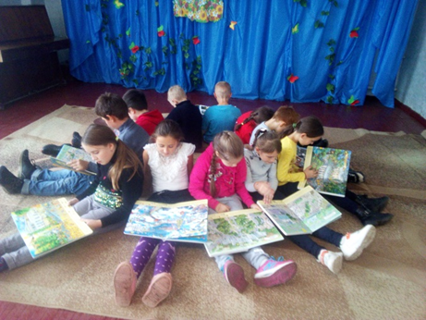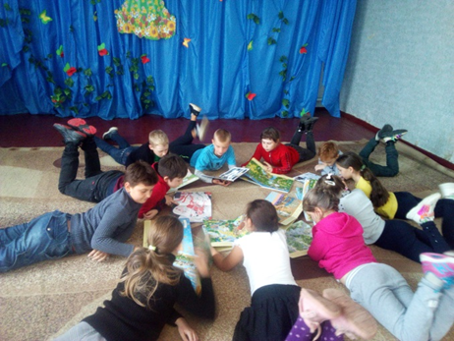

круглий стіл «Що робити кожному для порятунку Землі» https://libnovomihsch.ucoz.net/index/misjachnik_2020/0-8 (Новомихайлівський ЗЗСО), екологічна гра-вікторина «Я природу відкриваю, наче казку чарівну», конкурс «Природоохоронні знаки» http://bogoyavlenka-zosh.edukit.dn.ua/vihovni_zahodi/id/301/vn/ (Богоявленський ЗЗСО), on-line екологічна гра-подорож «Світ тварин» http://lib-konst-sch.ucoz.net/news/vseukrajinskij_misjachnik_shkilnikh_bibliotek_2020_ekologichna_gra_podorozh/2020-10-26-27# (Костянтинівський ЗЗСО).
В переважній більшості закладів місячник супроводжували виставки поробок з природних матеріалів під узагальнюючою назвою «Осінні фантазії».
Заходи, проведені в закладах загальної середньої освіти району в рамках Всеукраїнського місячника «Шкільна бібліотека та екологічна просвіта учнів», спрямовувались на те, щоб діти зрозуміли: на сьогодні замало лише любити природу та милуватись її красою. Треба входити в природу друзями, її добрими господарями.

Начальник відділу освіти
райдержадміністрації Л.А.Панченко

Л.Б.Бесараб,
0953806311

